УДК 615.84

ИССЛЕДОВАНИЕ ВЛИЯНИЯ ФОТОМАТРИЧНОГО ВОЗДЕЙСТВИЯ НА ЭЛЕКТРИЧЕСКИЕ ХАРАКТЕРИСТИКИ КОЖИ

С.С. Дудкин, А.Ю. Дудина, М.А. Чернякова

Студенты кафедры «Биомедицинские технические системы»

Научный руководитель: В.А. Карпухин,
кандидат технических наук,
доцент кафедры «Биомедицинские технические системы»

Основными достоинствами физиотерапевтических методов лечения являются неинвазивность и практическое отсутствие осложнений, поэтому их использование наряду с традиционными медикаментозными методами является предпочтительным. Однако на практике физиотерапия находит весьма ограниченное применение по причине отсутствия данных об оптимальной дозировке воздействия. Создание физиотерапевтических систем с обратной связью позволит отслеживать изменения, происходящие в организме и корректировать параметры воздействия в режиме реального времени.
Одним из наиболее эффективных физиотерапевтических методов является фотоматричная терапия (ФМТ). Световое воздействие на кожу приводит к общей интенсификации обмена веществ, которая связана с образованием синглетного кислорода, ростом химической активности ферментов, увеличением транспорта веществ через мембрану [1]. Итогом воздействия является изменение концентрации ионов в межклеточном пространстве, что отражается на значении электрокожного сопротивления (ЭКС), поэтому его измерение позволяет оценить эффективность ФМТ. Электрическое сопротивление кожи носит резистивно-емкостной характер и может быть представлено различными электрическими эквивалентными схемами замещения [2].
Целью данной работы является сравнительное исследование влияния фотоматричного воздействия на параметры электрических схем замещения сопротивления кожи. Были рассмотрены три электрические схемы замещения – две линейных и одна нелинейная (рис. 1).
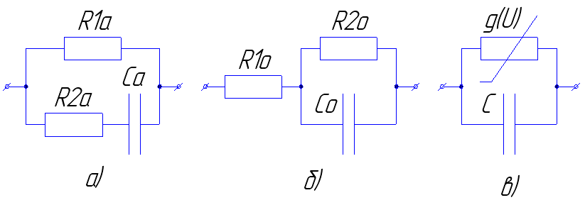
Рис. 1. Электрические эквивалентные схемы замещения сопротивления кожи:
а) – параллельная схема; б) – последовательная схема; в) – нелинейная схема

Для исследований была разработана экспериментальная установка, состоящая из 200-диодной фотоматричной терапевтической системы (ФМТС) и ранее спроектированного аппаратно-программного комплекса (АПК) для оценки эффективности физиотерапевтического воздействия [4]. ФМТС осуществляет световое воздействие на длине волны 660 нм с интенсивностью 20 мВт/м². АПК осуществляет пропускание через кожу переменного тока специальной формы и регистрацию падения напряжения на ней. По дискретным, полученным на выходе аналого-цифрового преобразователя отсчётам тока и напряжения методом наименьших квадратов были рассчитаны параметры всех трёх схем. При этом для нелинейной схемы принималось, что $g(U)=g_{0}+g_{1}⋅U+g_{2}⋅U^{2}+g_{3}⋅U^{3}$ [3]. Таким образом, в результате расчётов определялись параметры R1a, R2a, Ca, R1o, R2o, Co, g₀, g₁, g₂, g₃, C.
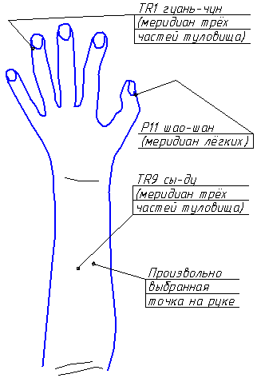
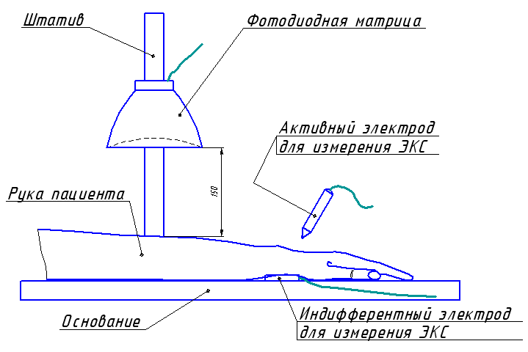
Эксперименты проводились в соответствии со следующей методикой. Испытуемый усаживался на стул, левая рука освобождалась от одежды и размещалась на площадке под матрицей таким образом, чтобы центр облучаемой области приходился на точку акупунктуры TR9 (меридиан трёх частей туловища), расположенной на средней части предплечья (рис. 2а). Индифферентный электрод для измерения ЭКС располагался под запястьем. Измерения проводились последовательно в четырёх точках на руке — точках акупунктуры P11 (меридиан лёгких), TR1, TR9 и в произвольно выбранной точке на руке, расположенной в пределах 2 см от точки TR9 (рис. 2б). Измерения проводились в течение 10 минут до облучения, затем включалась диодная матрица на 2 либо на 10 минут, при этом измерения ЭКС продолжались в прежнем режиме. После выключения матрицы измерения проводились также в течение 10 минут.

а) б)
Рис. 2. а) Схема эксперимента; б) точки на руке, в которых проводились измерения

Количество испытуемых – 20 человек. Значения параметров схем замещения различны и варьируются в довольно широких пределах, однако можно выделить некоторые наиболее характерные их изменения. На рис. 3, 4 и 5 представлено изменение резистивных параметров электрических схем R, R1a, R2a, R1o, R2o (где R=1/g₀) при 10 минутах облучения в точках акупунктуры P11, TR1 и произвольно выбранной точке на предплечье, соответственно. На рис. 6 и 7 представлено изменение емкостных параметров электрических схем С, Са и Со при 10 минутах облучения в точке акупунктуры TR1 у двух разных испытуемых. На рис. 8 и 9 представлено изменение коэффициентов нелинейности высших порядков g₁, g₂, g₃ при 10 минутах облучения в точках акупунктуры TR1 и TR9, соответственно.
t, мин
R, R1a, R2a, R1o, R2o, Ом
R
R1a
R1o
R2o
R2a
Рис. 3. Изменение сопротивлений. 10 минут облучения,
точка акупунктуры на большом пальце (P11)
R1o
R2a
R, R1a, R2a, R1o, R2o, Ом
t, мин
R2a
R1o
R2o
R
R1a

Рис. 4. Изменение сопротивлений. 10 минут облучения,
точка акупунктуры на безымянном пальце (TR1)

R, R1a, R2a, R1o, R2o, Ом
t, мин
R2a
R1o
R2o
R
R1a

Рис. 5. Изменение сопротивлений. 10 минут облучения,
произвольная точка на предплечье
C, Ca,
Co, Ф
Сa
Сo
С
t, мин

Рис. 6. Изменение ёмкостей. 10 минут облучения,
точка акупунктуры на безымянном пальце (TR1)
t, мин
Сa
Сo
С
C, Ca,
Co, Ф

Рис. 7. Изменение ёмкостей. 10 минут облучения,
точка акупунктуры на безымянном пальце (TR1)
t, мин
g₃
g₂
g₁
g₁, См/В;
g₂, См/В²;
g₃, См/В³
Рис. 8. Изменение коэффициентов нелинейности высших порядков.
10 минут облучения, точка акупунктуры на безымянном пальце (TR1)
Рис. 9. Изменение коэффициентов нелинейности высших порядков.
t, мин
g₃
g₂
g₁
g₁, См/В;
g₂, См/В²;
g₃, См/В³
10 минут облучения, точка акупунктуры на предплечье (TR9)

На основании анализа полученных экспериментальных данных можно отметить следующие:
- характерные изменения параметров электрических схем, связанные с физиотерапевтическим воздействием, являются более выраженными при проведении измерений в точках акупунктуры
- существенные изменения значений параметров электрических схем наблюдаются только при длительности облучения 10 минут
- изменения параметров линейных схем в целом являются более выраженными по сравнению с параметрами нелинейной схемы
- линейные схемы взаимосвязаны (имеется линейная зависимость между R1a и R2o, R1o и R2a, Ca и Co); изменения параметров последовательной схемы являются более выраженными
- наиболее изменчивыми параметрами нелинейной схемы являются коэффициенты нелинейности высших порядков g1, g2, g3
- после третьей минуты облучения у большинства испытуемых наблюдаются следующие характерные изменения параметров электрических схем (при измерениях в точках акупунктуры):
- возрастание R1a и R2o более чем в 5 раз
- уменьшение Сo более чем в 2,5 раза
- скачкообразные изменения коэффициентов проводимости высших порядков g₁, g₂, g₃
Следует заметить, что наблюдаемые характерные изменения параметров возникают синхронно во всех точках акупунктуры, поэтому можно предположить, что они связаны с вызванными физиотерапевтическим воздействием изменениями, происходящими на организменном уровне.
На основании проведённых исследований можно сделать вывод, что для оценки эффективности фотоматричного физиотерапевтического воздействия наиболее информативной является последовательная схема замещения сопротивления кожи (в случае его измерения в точках акупунктуры), однако результаты расчёта параметров нелинейной схемы также могут быть полезны.

Литература
1. Владимиров Ю.А., Потапенко А.Я. Физико-химические основы фотобиологических процессов. – М.: Дрофа, 2006 г., 285 с., ил.
2. Слынько П.П. Потоотделение и проницаемость кожи человека. – Киев: Наукова думка, 1973 г., 248 с.
3. Дудкин С.С. Разработка алгоритмического обеспечения измерения электрокожного импеданса в точках акупунктуры. // Студенческий научный вестник. Сборник тезисов докладов общеуниверситетской научно-технической конференции «Студенческая весна – 2007» 2-30 апреля 2007 г., МГТУ им. Н.Э. Баумана / Под ред. К.Е. Демихова. – М.:НТА «АПФН», 2007 г., Т.4., часть 1, 268 с., ил.
4. Дудкин С.С., Дудина А.Ю. Аппаратно-программный комплекс для оценки эффективности физиотерапевтического воздействия на основе измерения электродермальной актвиности. // Студенческий научный вестник. Сборник статей второй научно-инженерной выставки «Политехника» 3-7 декабря 2007 г., МГТУ им. Н.Э. Баумана / Под ред. К.Е. Демихова. – М.:НТА «АПФН», 2007 г., Т.5., 263 с., ил.

